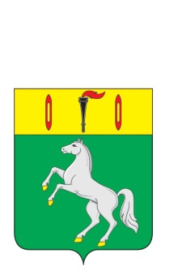
ПРОЕКТ

СОВЕТ

ГАВРИЛОВО-ПОСАДСКОГО ГОРОДСКОГО ПОСЕЛЕНИЯ

ГАВРИЛОВО-ПОСАДСКОГО МУНИЦИПАЛЬНОГО РАЙОНА ИВАНОВСКОЙ ОБЛАСТИ

РЕШЕНИЕ

от ____ мая 2018 года №_____

Об утверждении отчета об исполнении бюджета
Гаврилово-Посадского
городского поселения за 2017 год

В соответствии со статьей 264.6 Бюджетного Кодекса Российской Федерации, статьей 56 Устава Гаврилово-Посадского городского поселения, Положением о бюджетном процессе в Гаврилово-Посадском городском поселении, Совет Гаврилово-Посадского городского поселения решил:
1.Утвердить отчет об исполнении бюджета Гаврилово-Посадского городского поселения за 2017 год в общих объемах по доходам в сумме 48 487 747,66 рублей, по расходам в сумме 47 500 283,40 рублей и с профицитом 987 464,26 рублей согласно приложению 1.
2.Утвердить показатели:
2.1.доходов бюджета Гаврилово-Посадского городского поселения за 2017 год по кодам классификации доходов бюджетов согласно приложению 2;
2.2.расходов бюджета Гаврилово-Посадского городского поселения за 2017 год по ведомственной структуре согласно приложению 3;
2.3.расходов бюджета Гаврилово-Посадского городского поселения за 2017 год по разделам и подразделам классификации расходов бюджетов согласно приложению 4;
2.4.источников финансирования дефицита бюджета Гаврилово-Посадского городского поселения за 2017 год по кодам классификации источников финансирования дефицита бюджетов согласно приложению 5;
3. Опубликовать настоящее решение в сборнике «Вестник Гаврилово-Посадского муниципального района» и разместить на сайте администрации Гаврилово-Посадского городского поселения (www. adm-gorpos.ru).
4. Настоящее решение вступает в силу со дня официального опубликования.

Глава Гаврилово-Посадского
городского поселения,
Председатель Совета Гаврилово
Посадского городского поселения В.М. Сидоров

